臺中立東勢工業高級中等學校教師專業學習社群
社群名稱 | 車輛新技術與課程發展
社群類型 | □年級別 □學科/領域/學群 □學校任務 █專業發展主題  □其他(請註明： )
召 集 人 | 朱大江 | 聯絡電話 |  | (04)25872136分機711 | E-mail | mr.chuta@msa.hinet.net
社群成員 | 姓名 |  | 任教科目、領域
 | 朱大江 |  | 汽機車相關實習、技藝能訓練與就業輔導
 | 高繼先 |  | 汽車相關實習、技藝能訓練與升學輔導
 | 王永杰 |  | 汽車電學相關理論與實習、技藝能訓練與升學輔導
 | 陳科仁 |  | 汽機車相關理論與實習、技藝能訓練與就業輔導
 | 鄭傑倫 |  | 汽機車相關理論與實習、技藝能訓練與就業升學輔導
 | 喬志傑 |  | 汽車相關實習、技藝能訓練與升學輔導
一、活動會議記錄（場次2）
執行時間 | 12:30～13:50 | 執行地點 | 研討教室
執行日期 | 106年10月6日 | 紀錄 | 鄭傑倫
會議內容 | 學習素養觀察與討論
- 說明社群活動進行方式及活動規劃期程。
- 觀察與討論技能選手對自動變速箱維修之培訓階段水準並供建議。
- 具體建議紀錄如附件

二、活動照片紀錄
 | 照片 | 說明
場次2 | 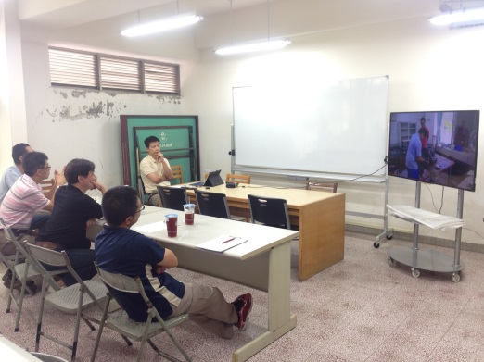 | 觀察及討論技能選手對自動變速箱維修之培訓階段水準並供建議
 | 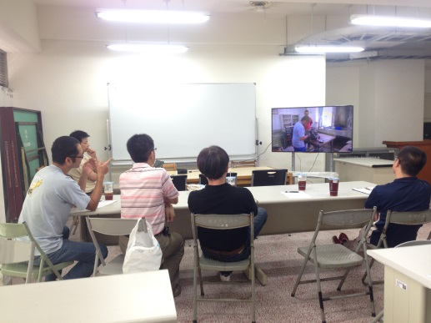 | 觀察及討論技能選手對自動變速箱維修之培訓階段水準並供建議

